ДЕНЬ ЗДОРОВЬЯ И ПРАЗДНИК МАСЛЕНИЦЫ
Здравствуйте, гости дорогие! Пожалуйте к нам на Масленицу!
Масленица – это тот праздник, где пересекаются языческие и православные обряды и обычаи. Наши предки были язычниками. Они поклонялись разным богам, одним из них был бог Солнца. Символом солнца являются блины, которые и пекут на Масленицу. Праздник этот связывался с проводами Зимы и встречей Весны. Гуляли на Масленицу 7дней, каждый из них имел своё название. В последний день праздника сжигалось чучело Масленицы, что означало приход весны.
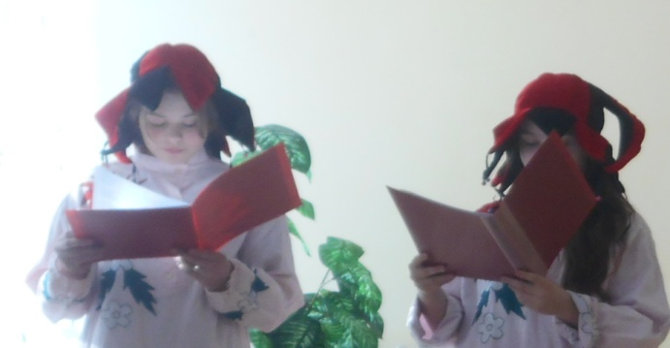  Много интересного мы для вас приготовили. А начнем по порядку… |  | 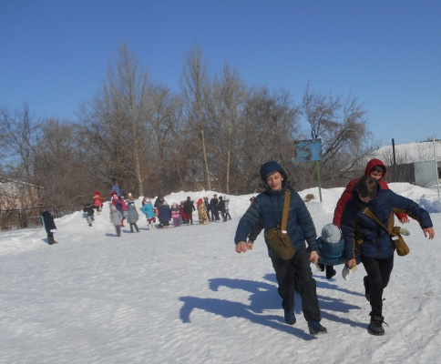 | Игра «Зарница»
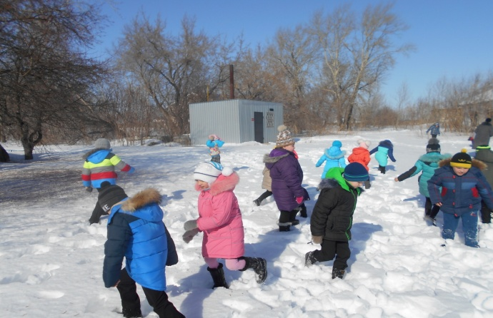  Разминирование поля - |  | 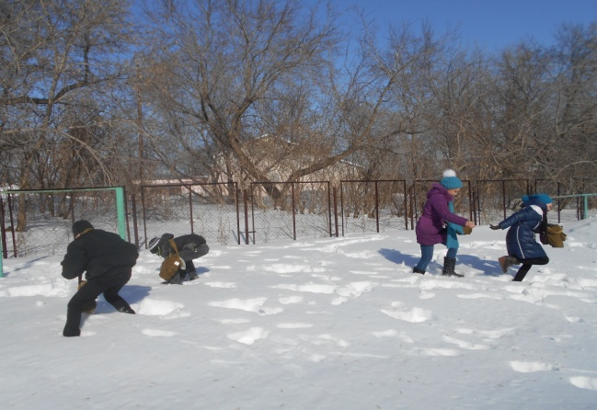  одно из заданий игры «Зарница»
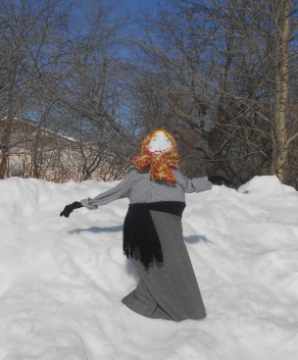  Чучело Масленицы | 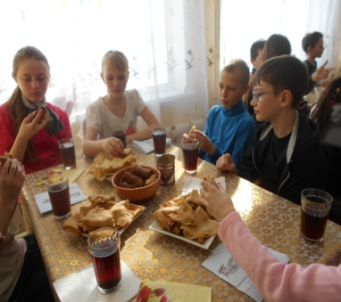  Захотели мы поесть,  Напечём мы горок шесть…  Очень любим мы блины! | 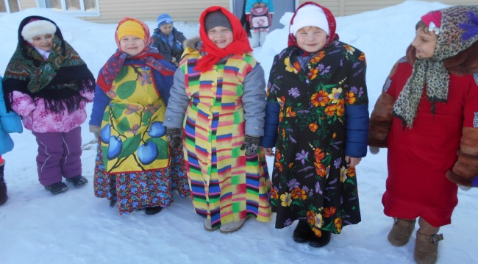  Готовимся к вкусной трапезе.  На чай с блинами приглашаем!
11 марта 2016 года всей школой участвовали в спортивных состязаниях, сжигали чучело, ели блины и встречали весну, которая не за горами. Так прошла ещё одна пятница в Новотравнинской основной школе!

